Безопасность – это когда жизни и здоровью человека ничего не угрожает. А как чувствовать себя в безопасности и что делать в случае опасности, ребята группы № 7 "Солнышко" узнали, совершив путешествие в страну «Безопасности».
По дороге в страну «Безопасности» ребята выполняли задания, отгадывали загадки, слушали стихи, играли, собирали пазлы.
В ходе путешествия ребята познакомились со специальным транспортом (пожарная машина, полицейская машина, машина скорой помощи), узнали по какому номеру нужно звонить в специальные службы в случае опасности. Познакомились с правилами поведения в самолёте, поезде и автомобиле. Узнали какие предметы называются опасными, почему они так называются и как правильно ими пользоваться.
Играли в игру «Светофор», «Да и нет».
И в завершении путешествия ребята получили медали за знание правил безопасного поведения.
Такие занятия направлены на формирование у детей представлений о правилах безопасного поведения вблизи водоёмов, транспорте, на улицах и дорогах, в общественных местах, дома, детском саду, в лесу, пожарной безопасности.
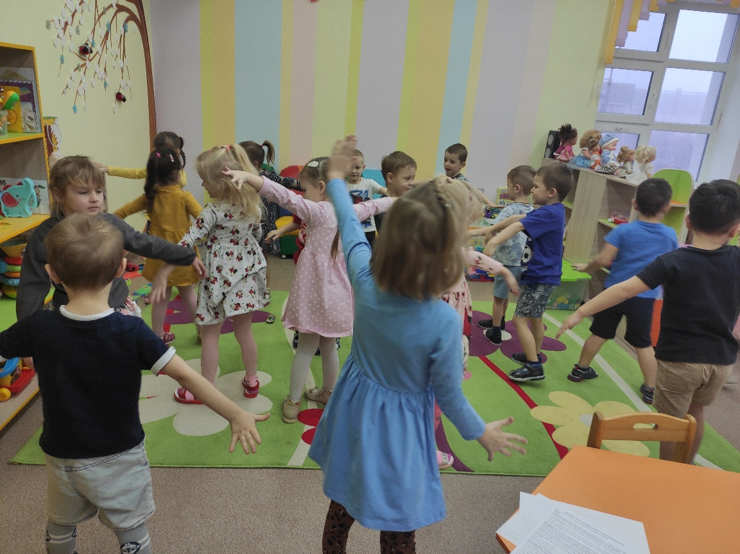

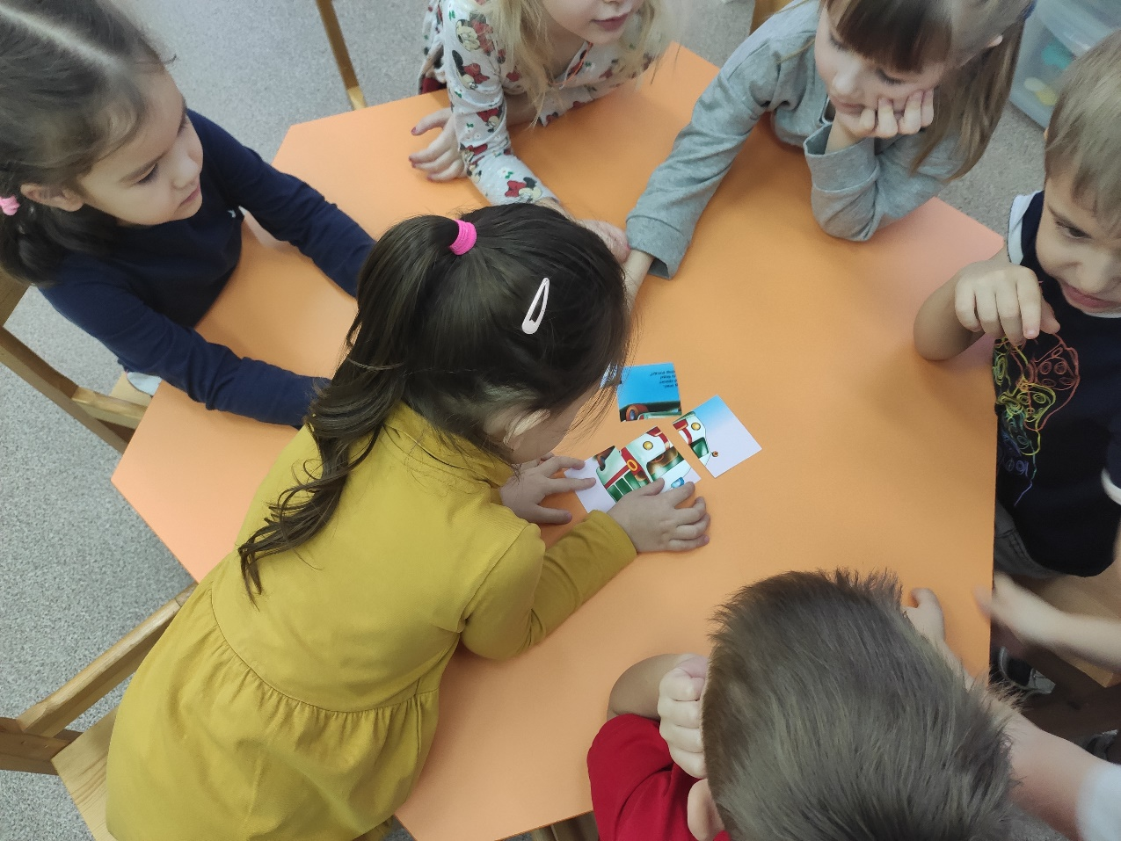

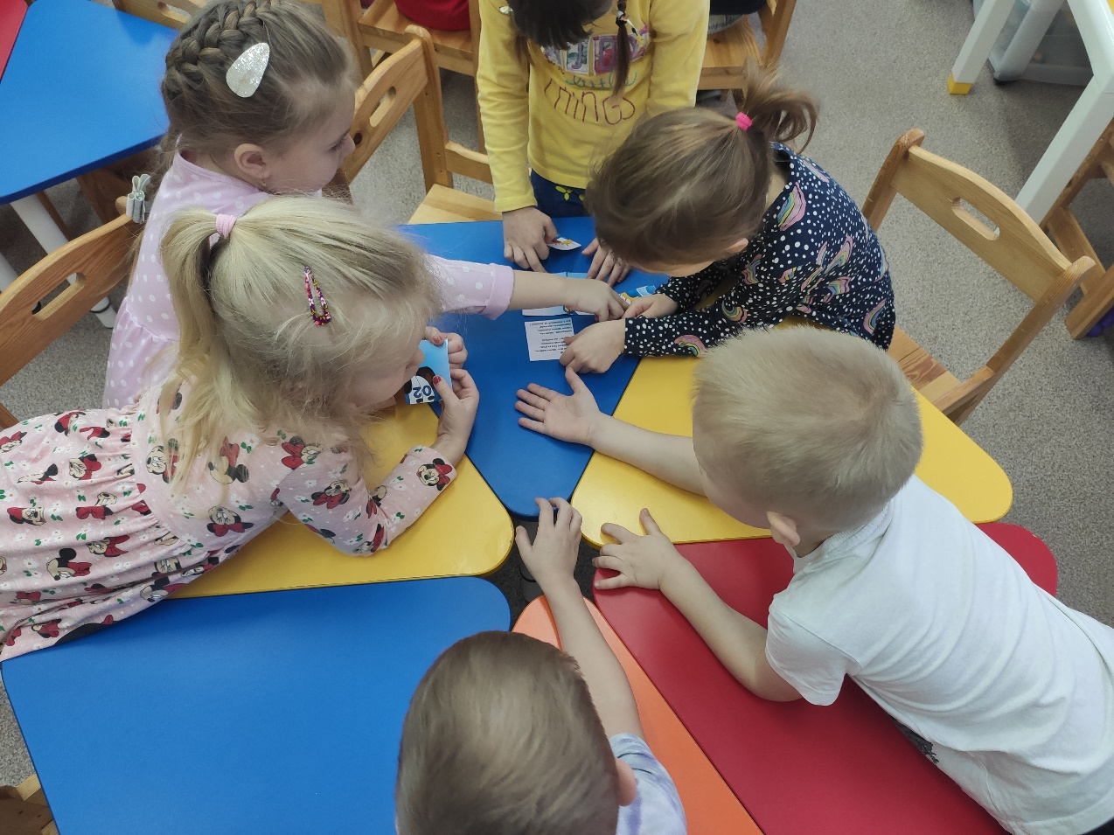
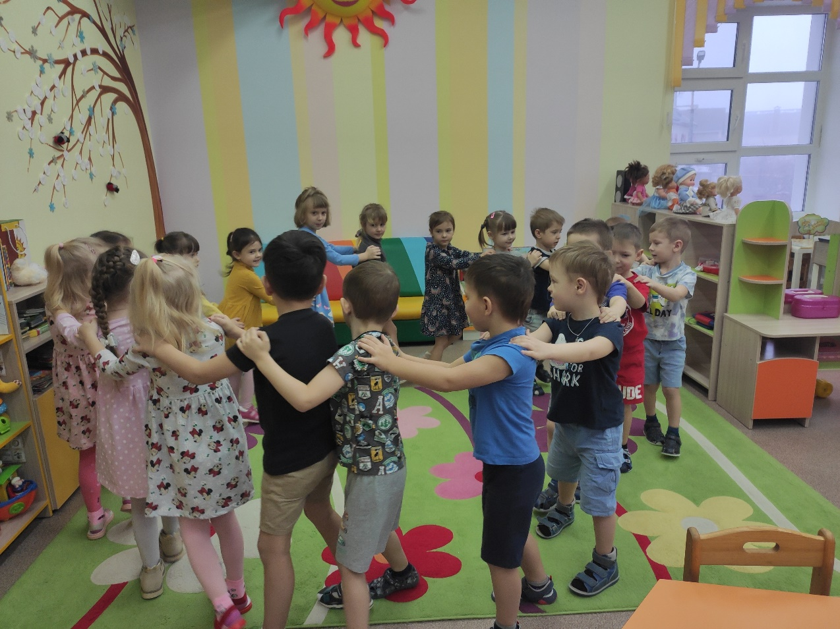

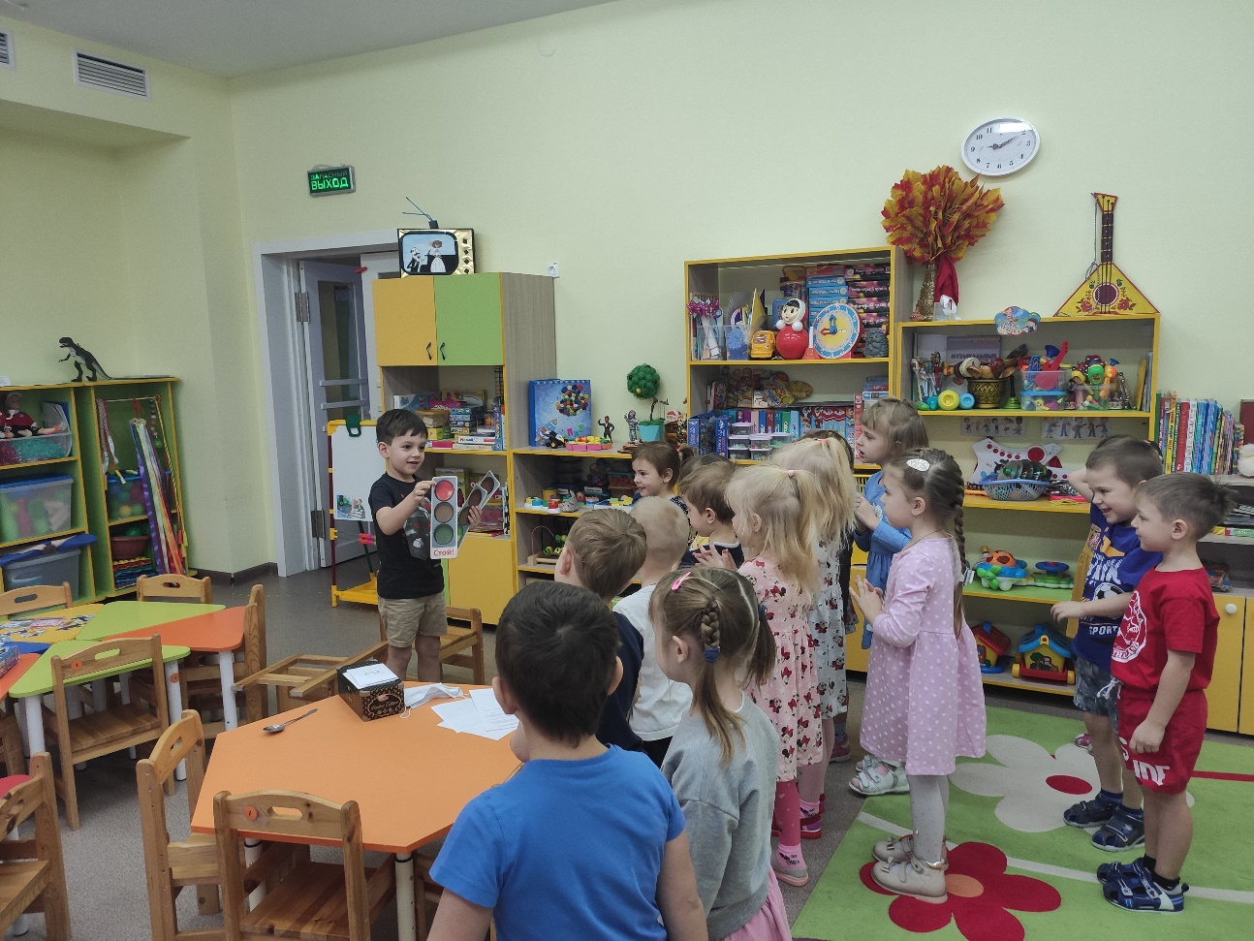
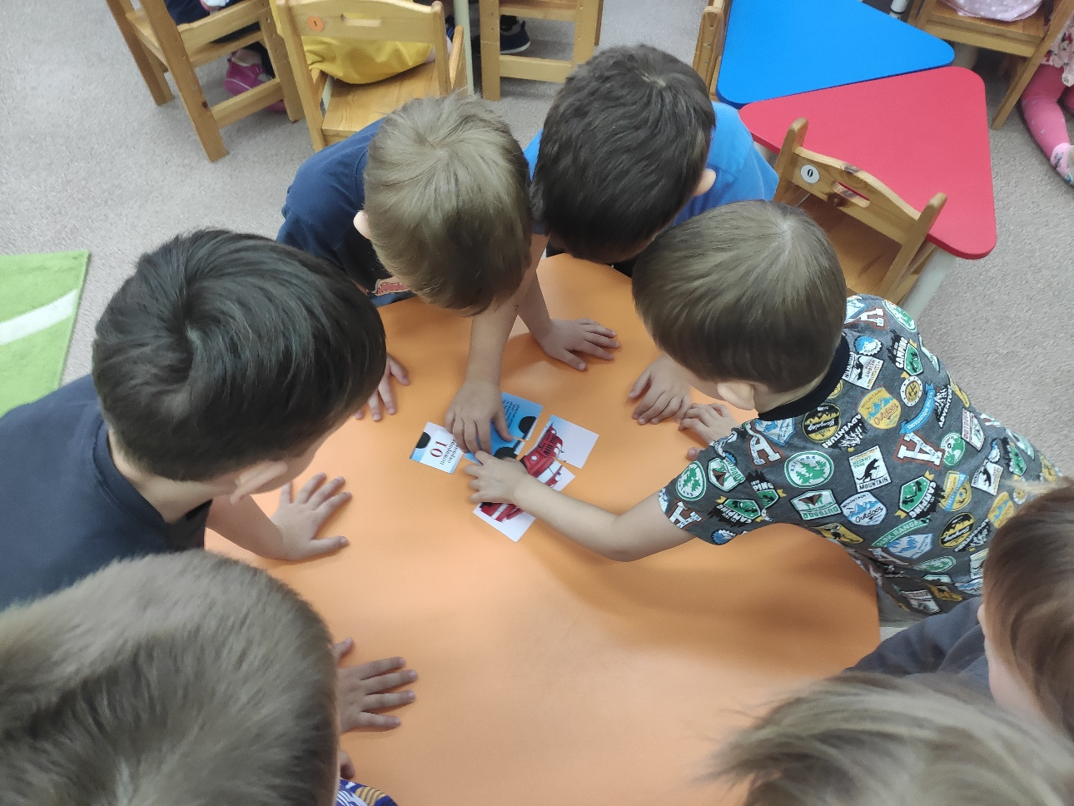

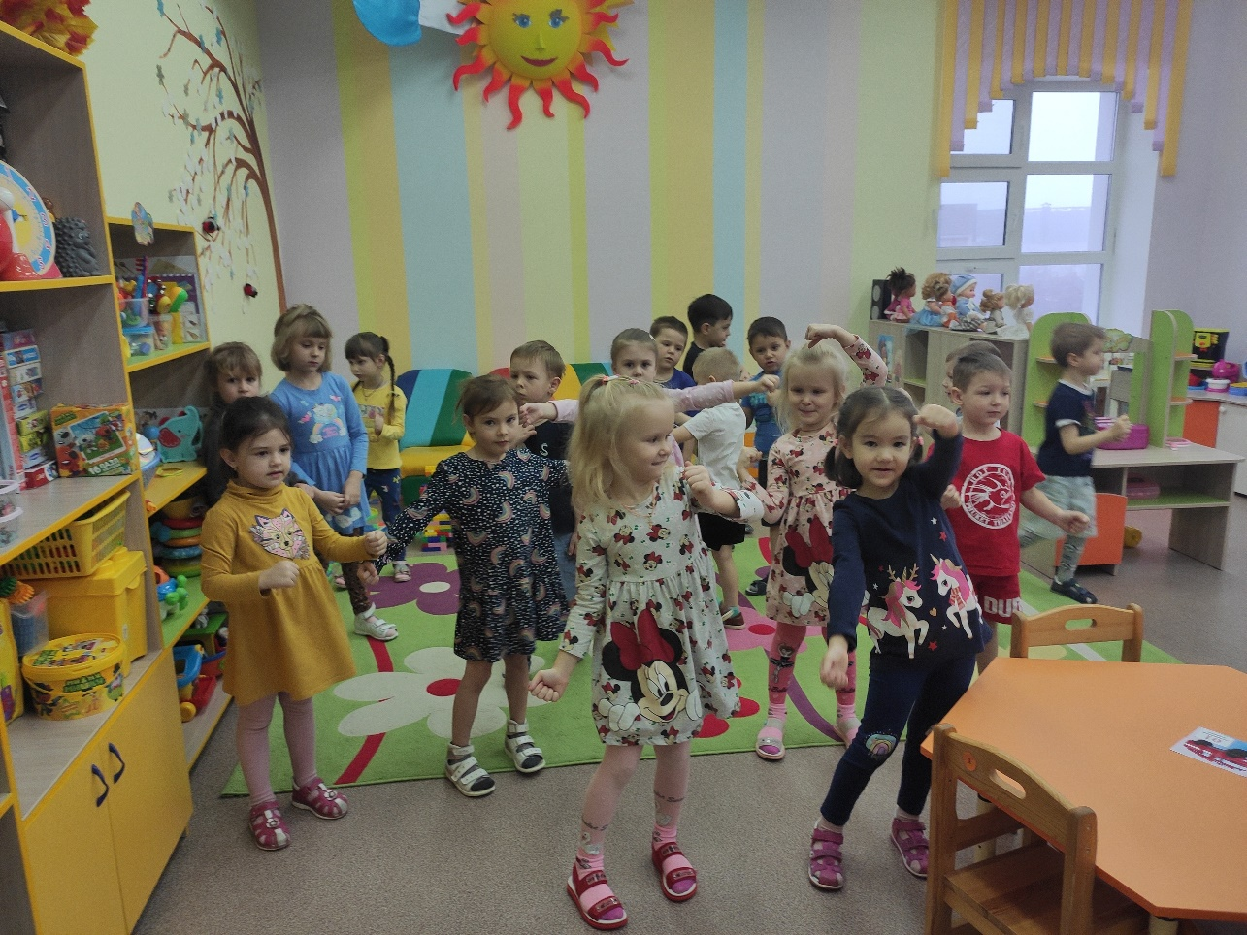

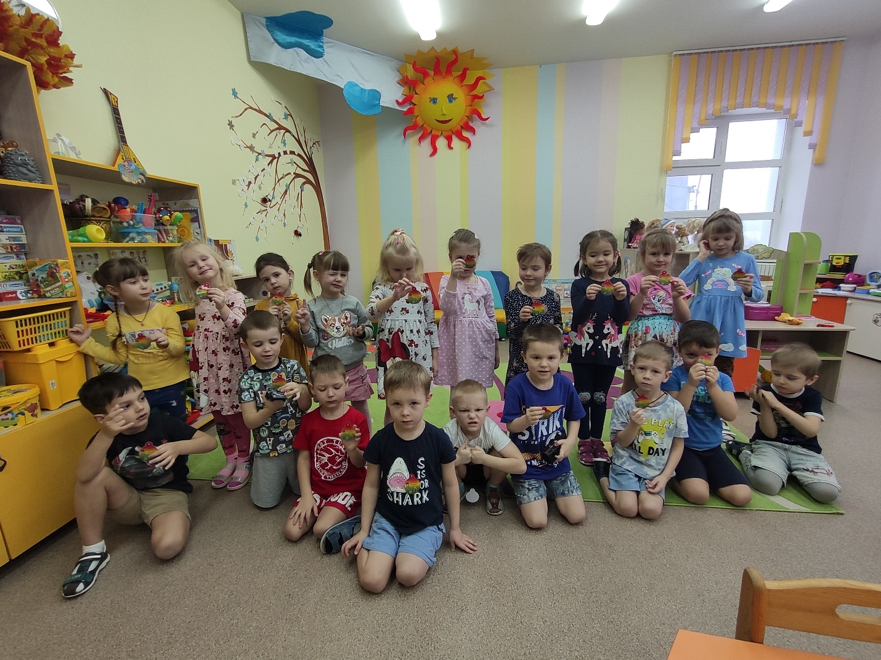

Будьте внимательны!

